Info Coisy – Novembre2021
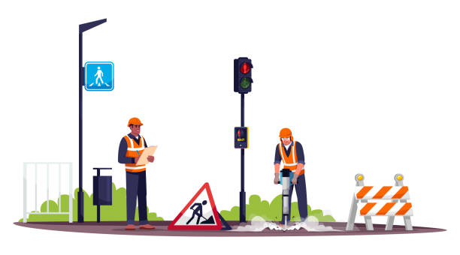Travaux de voirie
Les travaux de bordurage de la rue des peupliers doivent commencer le 2 novembre2021, pour une durée d’environ 3 semaines (cela dépend de la météo). Cette rue sera barrée et son accès sera réservé aux riverains.

Rappel : Les encombrants
Nous vous rappelons que le ramassage des encombrants s’effectuera durant la semaine du 22 au 27 novembre 2021. Ce ramassage se fera suite à une prise de rendez-vous.
Vous pouvez dès à présent prendre rendez-vous.

Rappel : Recensement militaire
Le recensement militaire donne des droits. Dès 16 ans, les garçons et les filles de nationalité française doivent venir se faire recenser à la mairie munis d’une pièce d’identité et du livret de famille. Une attestation de recensement leur sera délivrée.Elle est obligatoire pour établir un dossier de candidature à un concours ou à un examen (conduite accompagnée, baccalauréat, CAP, BEP…). Le recensement sera suivi d’une Journée d’Appel de Préparation à la Défense (JAPD) et l’inscription d’office sur les listes électorales.

Prenez soin de vous et continuez de respecter les gestes barrières !

